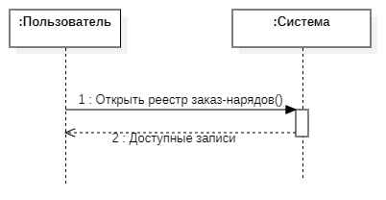

|  |  |
| --- | --- |
| Операция | Открыть реестр заказ-нарядов() |
| Ссылки | Прецеденты: Просмотр реестра заказ-наряда |
| Предусловия | Атрибут «Идентификация» класса «Пользователь» имеет значение true |
| Постусловия | * Создан экземпляр класса «Реестр» * Экземпляр класса «Реестр» связан с классом «Пользователь» на основе атрибута «Код организации» |

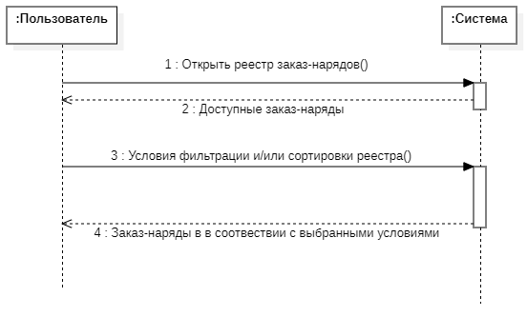

|  |  |
| --- | --- |
| Операция | Открыть реестр заказ-нарядов() |
| Ссылки | Прецеденты: Поиск заказ-нарядов |
| Предусловия | Атрибут «Идентификация» класса «Пользователь» имеет значение true |
| Постусловия | * Создан экземпляр класса «Реестр» * Экземпляр класса «Реестр» связан с классом «Пользователь» на основе атрибута «Код организации» |

|  |  |
| --- | --- |
| Операция | Условия фильтрации и/или сортировки реестра() |
| Ссылки | Прецеденты: Поиск заказ-нарядов |
| Предусловия | Атрибут «Идентификация» класса «Пользователь» имеет значение true |
| Постусловия |  |

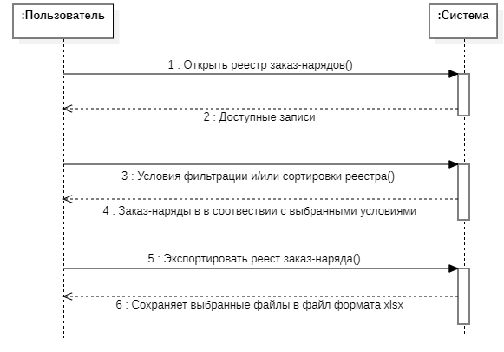

|  |  |
| --- | --- |
| Операция | Открыть реестр заказ-нарядов() |
| Ссылки | Прецеденты: Поиск заказ-нарядов |
| Предусловия | Атрибут «Идентификация» класса «Пользователь» имеет значение true |
| Постусловия | * Создан экземпляр класса «Реестр» * Экземпляр класса «Реестр» связан с классом «Пользователь» на основе атрибута «Код организации» |

|  |  |
| --- | --- |
| Операция | Условия фильтрации и/или сортировки реестра() |
| Ссылки | Прецеденты: Поиск заказ-нарядов |
| Предусловия | Атрибут «Идентификация» класса «Пользователь» имеет значение true |
| Постусловия |  |

|  |  |
| --- | --- |
| Операция | Экспортировать реест заказ-наряда() |
| Ссылки | Прецеденты: Поиск заказ-нарядов |
| Предусловия | Атрибут «Идентификация» класса «Пользователь» имеет значение true |
| Постусловия |  |